INF8775 – Analyse et conception d’algorithmes
TP1 – Hiver 2019

Nom, prénom, matricule des membres | Dervaux, Grégoire, 1971729  Lanovaz, Marc, 1969018
Note finale / 13 | 0

Informations techniques
- Répondez directement dans ce document ODT avec LibreOffice.
- La correction se fait à même le rapport.
- Avant votre troisième séance de laboratoire (18 février 15h45 (groupe B1) ou 25 février 15h45 (groupe B2)), vous devez faire une remise électronique sur Moodle en suivant les instructions suivantes :
  - Le dossier remis doit se nommer matricule1_matricule2_tp1 et doit être compressé sous format zip.
  - À la racine de ce dernier, on doit retrouver :
    - Ce rapport sous format ODT.
    - Un script nommé tp.sh servant à exécuter les différents algorithmes du TP. L’interface du script est décrite à la fin du rapport.
    - Un fichier texte nommé emails.txt contenant le courriel de chaque membre de l’équipe
    - Le code source et les exécutables
- Vous avez le choix du langage de programmation utilisé mais vous devrez utiliser les mêmes langage, compilateur et ordinateur pour toutes vos implantations. Le code et les exécutables soumis devront être compatible avec les ordinateurs de la salle L-4714.
- Vous êtes encouragés à lire le guide intitulé “guide bash” sur Moodle pour faire vos graphiques. C’est un guide qui a été concu pour un ancien TP, mais il contient beaucoup d’informations pertinentes.

Mise en situation
Ce travail pratique se répartit sur deux séances de laboratoire et porte sur l’analyse empirique et hybride des algorithmes. À la section 3.2 des notes de cours, trois approches d’analyse de l’implantation d’un algorithme sont décrites. Vous les mettrez en pratique pour des algorithmes de tri.

Vous implanterez les algorithmes de tri par dénombrement et de tri rapide (quicksort). Un rappel de ces algorithmes sera fait lors de la séance de laboratoire. Vous ferez trois versions de l'algorithme de tri rapide:
- Pivot sur le 1er élément et seuil de récursivité à 1
- Pivot sur le 1er élément et seuil de récursivité déterminé expérimentalement
- Pivot sur un élément aléatoire et seuil de récursivité déterminé expérimentalement

Les exemplaires dont la taille est en deça du seuil de récursivité ne sont plus résolus récursivement mais plutôt directement avec un algorithme de tri de votre choix prenant un temps dans Θ(n2) en pire cas (tri par insertion, par sélection, à bulles, etc.)

Jeu de données
Vous trouverez sur le site Moodle du cours les exemplaires à traiter. Les fichiers portent le nom "testset_n_ne.txt" où n représente le nombre d’entiers à trier et ne le numéro de l’exemplaire. Par exemple, le fichier testset_1000_0.txt possède 1000 nombres et est le premier exemplaire (0) du jeu de tests à 1000 nombres. Pour chaque taille d’exemplaire, trois séries de dix exemplaires (0 à 9, 10 à 19, 20 à 29) sont données. Vous devrez analyser chaque série séparément : par exemple, les exemplaires 0 à 9 pour n = 1000, 5000, 10000, 50000, 100000, 500000.

Présentation des résultats
0 | / 4 pt

Tableau des résultats
Pour chacun des quatre algorithmes, mesurez le temps d’exécution pour chaque exemplaire et rapportez dans un tableau le temps moyen pour chaque groupe de dix exemplaires (donc séparément pour chaque série et chaque taille d’exemplaire). Pour l’algorithme qui choisit le pivot au hasard, exécutez chaque exemplaire dix fois et utilisez le temps moyen. Vous vous servirez de ces résultats pour l’analyse qui suit. Lorsque vous calculez les temps d’exécution, vous devez séparer le temps de chargement du jeu de test du temps d’exécution de votre algorithme. Vous devrez donc insérer les sondes temporelles à l’intérieur de votre code.

Tests de puissance
Pour chacun des algorithmes et chacune des séries d’exemplaires, appliquez le test de puissance et rapportez les graphiques ici.
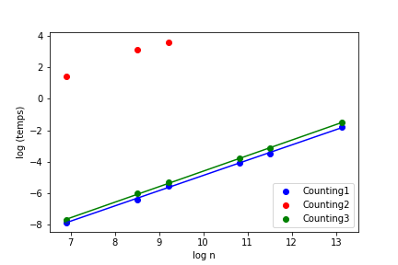 | 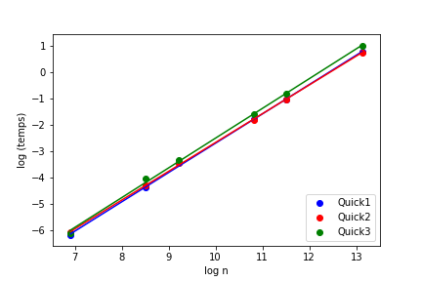
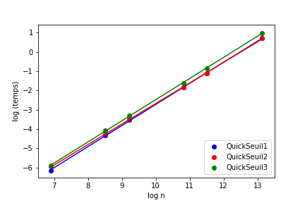 | 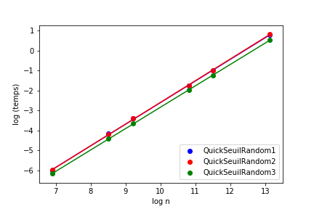

Test du rapport
Pour chacun des algorithmes et chacune des séries d’exemplaires, appliquez le test du rapport en utilisant chacune des analyses en meilleur cas, en pire cas et en moyenne et rapportez les graphiques ici.

Meilleurs cas et en moyenne :
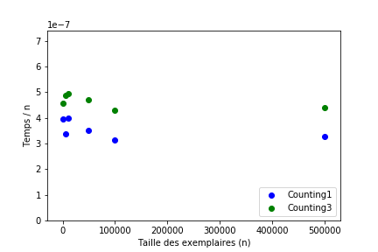 | 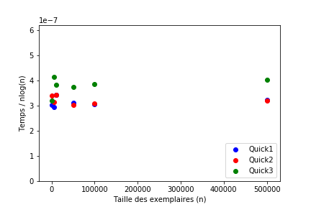
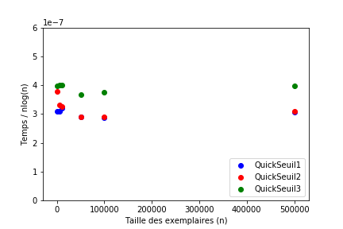 | 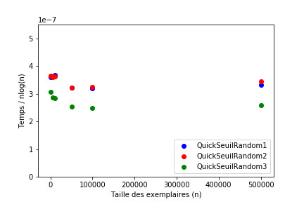
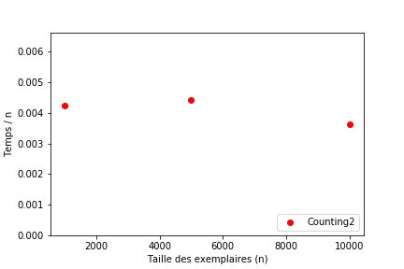 | La consommation théorique est la même dans le meilleur cas et en moyenne pour chaque algorithme.

Pires cas :
Nous n’avons pas produit de graphique pour le dénombrement, car la consommation théorique en pire cas est identique aux meilleurs cas et en moyenne. | 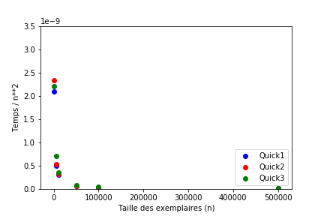
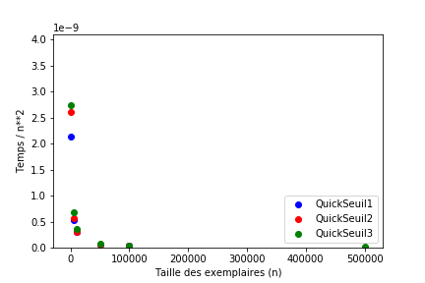 | 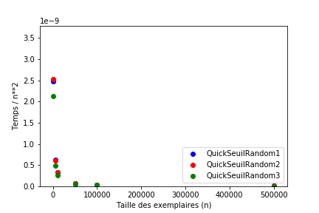

Test des constantes

Pour chacun des algorithmes et chacune des séries d’exemplaires, appliquez le test des constantes et rapportez les graphiques ici. Dans chaque cas, choisissez l’analyse (meilleur cas, pire cas, cas moyen) la plus appropriée selon les résultats du test précédent (test du rapport).
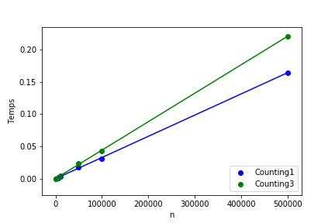 | 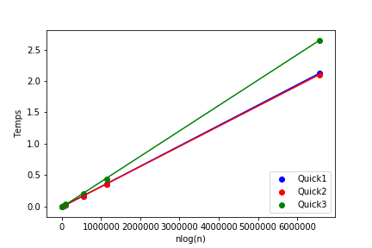
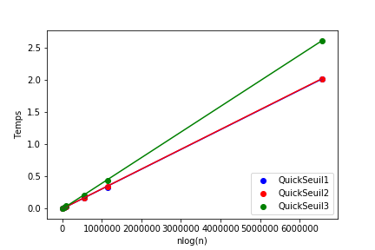 | 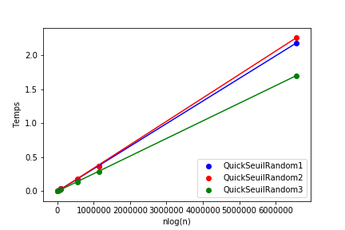
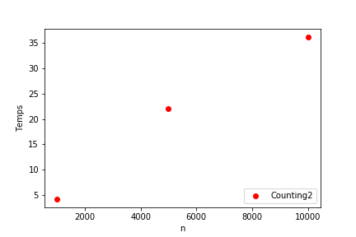 | Pour tous les algorithmes, nous avons choisi la consommation théorique en meilleur cas et en moyenne pour nos analyses (selon nos résultats des tests du rapport).

Analyse et discussion
0 | / 6 pt

Que pouvez-vous déduire du test de puissance?
Nos données suggèrent que la consommation de tous nos algorithmes croît de manière polynomiale puisque nous sommes en mesure de faire passer une droite à travers chaque série. Pour le dénombrement, la pente est d’environ un, suggérant une croissance de n. Pour les tris rapides, les pentes sont légèrement plus grandes qu’un (autour de 1.16), ce qui pourrait être indicatif d’une croissance n log n (à confirmer avec le test du rapport).

Citez la consommation théorique en meilleur cas, en pire cas et en moyenne du temps de calcul pour les algorithmes, en notation asymptotique.
 | Dénombrement | Quicksort | Quicksort avec seuil | Quicksort avec seuil + pivot aléatoire
Meilleur cas | Θ(n) | Θ(n log n) | Θ(n log n) | Θ(n log n)
En moyenne | Θ(n) | Θ(n log n) | Θ(n log n) | Θ(n log n)
Pire cas | Θ(n) | Θ(n2) | Θ(n2) | Θ(n2)*
*Seulement si tous les nombres de l’exemplaire sont identiques, sinon Θ (n log n) pour nombres déjà triés.

Que pouvez-vous déduire du test du rapport?
Nos tests du rapport basés sur les meilleurs cas et en moyenne montrent que les valeurs tendent à converger vers une constante plus grande que zéro. En contraste, nos tests en pire cas convergent tous vers zéro. Cette observation suggère que la consommation théorique en meilleur cas et en moyenne reflète mieux la consommation réelle de nos algorithmes que la consommation théorique en pire cas.

Que pouvez-vous déduire du test des constantes?
Pour le dénombrement, la constante multiplicative est beaucoup plus élevée pour la série 2 que pour les séries 1 et 3. C’est la raison pour laquelle nous avons dû présenter la série 2 dans un graphique séparé. Ces résultats sont causés par l’étendue plus grande des données de la série 2, ce qui ralentit grandement l’algorithme. Pour le tri rapide sans seuil et le tri rapide avec seuil, la constante multiplicative de la série 3 est plus élevée. L’analyse est plus lente puisque les nombres sont généralement triés en ordre inversé, ce qui mène à une division inégale des données lors de la récursivité. Au contraire, la constante multiplicative est plus petite pour la série 3 lorsque le pivot est choisi aléatoirement, ce qui augmente la probabilité que la taille des sous-exemplaires de données soient égales lors de la récursivité. La randomisation est donc avantageuse si les nombres sont déjà en ordre (ou en ordre inversé). Dans tous les cas, l’ordonnée à l’origine tend vers des valeurs très près de zéro, indiquant un coût fixe très minime de nos algorithmes.

Discutez de l’impact du seuil de récursivité.
Dans nos analyses expérimentales, le seuil optimal de récursivité était de 10. Le seuil de récursivité n’a aucun impact sur la complexité théorique. Cependant, il peut diminuer le temps de calcul en affectant la constante multiplicative. Dans notre analyse, l’utilisation d’un seuil de 10 réduit légèrement le temps de calcul pour les exemplaires plus grands que 5 000. Cette réduction est plus grande pour les séries 1 et 2 que pour la série 3 puisque les données ne se divisent pas de façon égale dans cette dernière.

Suite à cette analyse, indiquez sous quelles conditions (taille d’exemplaire ou autre) vous utiliseriez chacun de ces algorithmes. Justifiez.
Nous utiliserions le dénombrement lorsque l’étendue des nombres à trier demeure similaire à la taille de l’exemplaire. Le dénombrement était plus rapide que les autres méthodes pour les séries 1 et 3, ce qui justifie notre choix. Cependant, nous ne recommandons pas l’utilisation de cet algorithme lorsque l’étendue des nombres à trier devient très large. Dans ces cas (série 2), le dénombrement est beaucoup plus lent que le tri rapide. De plus, le dénombrement saturait notre mémoire lorsque l’étendue était large (série 2) et que la taille des exemplaires dépassait 10 000, ce qui suggère que sa consommation en mémoire est trop élevée dans ces cas et ce qui explique l’absence des exemplaires de grande taille sur nos graphiques. Le tri rapide (sans seuil) est une option pertinente lorsque la taille des exemplaires est petite et que l’étendue est large. À ce moment, les temps sont les plus courts par rapport aux autres méthodes. Lorsque la taille des exemplaires croît, il devient avantageux d’utiliser le tri rapide avec seuil, ce qui diminue le temps de calcul selon nos analyses. Finalement, le tri avec pivot aléatoire est préférable lorsqu’il est possible que les nombres soient déjà triés dans l’ordre (ou en ordre inverse). À preuve, la consommation de la série 3 était considérablement plus petite lorsque le pivot était randomisé.

Autres critères de correction

Respect de l’interface tp.sh
0 | / 1 pt

Utilisation
tp.sh -a [counting | quick | quickSeuil | quickRandomSeuil] -e [path_vers_exemplaire]

Arguments optionnels
-p affiche les nombres triés en ordre croissant sur une ligne, sans texte superflu
-t affiche le temps d’exécution en ms, sans unité ni texte superflu

Important: l’option -e doit accepter des fichiers avec des paths absolus.

Qualité du code
0 | / 1 pt

Présentation générale
0 | / 1 pt

- Concision
- Qualité du français

Pénalité retard
0

- -1 pt / journée de retard, arrondi vers le haut. Les TPs ne sont plus acceptés après 3 jours.

